Załącznik nr 1
do Uchwały Nr XXXIII/243/2018
Rady Gminy Krzęcin
z dnia 12 lipca 2018 r.
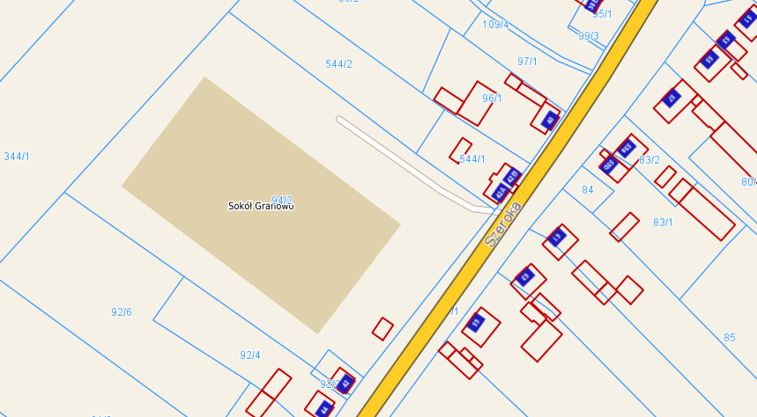

Załącznik nr 2
do Uchwały Nr XXXIII/243/2018
Rady Gminy Krzęcin
z dnia 12 lipca 2018 r.
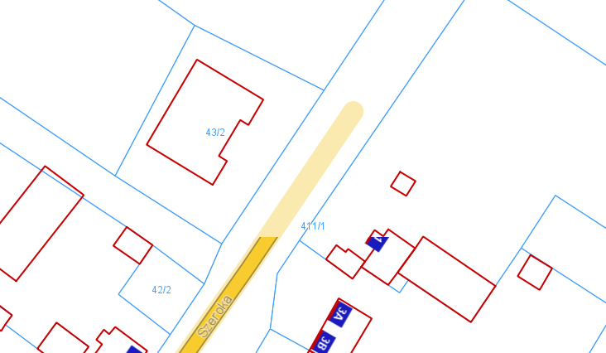
Załącznik nr 3
do Uchwały Nr XXXIII/243/2018
Rady Gminy Krzęcin
z dnia 12 lipca 2018 r.
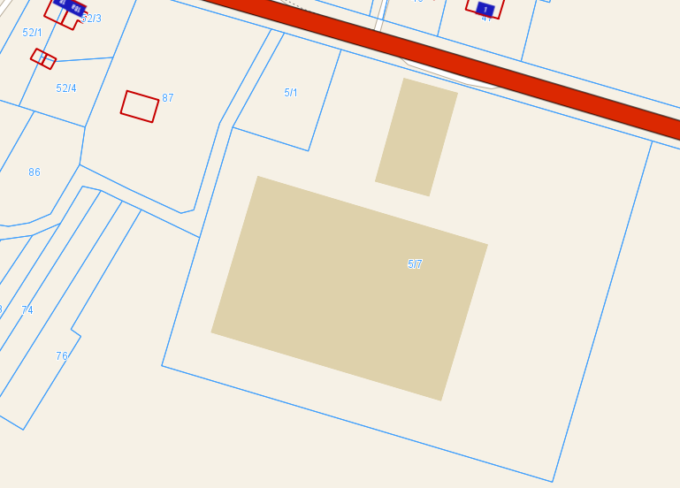
Załącznik nr 4
do Uchwały Nr XXXIII/243/2018
Rady Gminy Krzęcin
z dnia 12 lipca 2018 r.
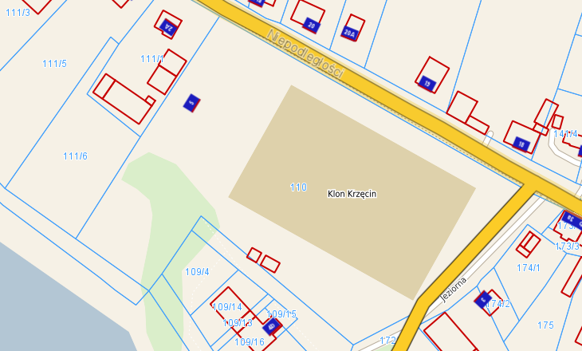
Załącznik nr 5
do Uchwały Nr XXXIII/243/2018
Rady Gminy Krzęcin
z dnia 12 lipca 2018 r.
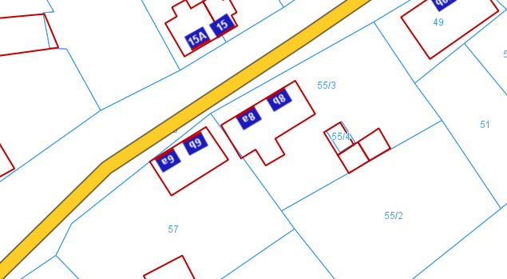
Załącznik nr 6
do Uchwały Nr XXXIII/243/2018
Rady Gminy Krzęcin
z dnia 12 lipca 2018 r.
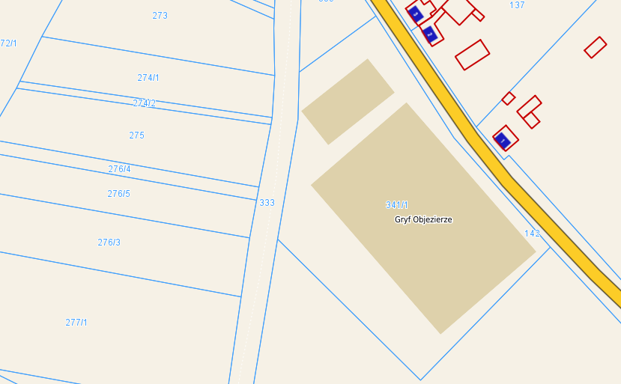

Załącznik nr 7
do Uchwały Nr XXXIII/243/2018
Rady Gminy Krzęcin
z dnia 12 lipca 2018 r.
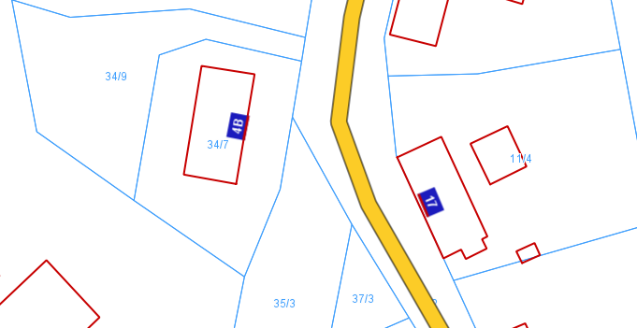
Załącznik nr 8
do Uchwały Nr XXXIII/243/2018
Rady Gminy Krzęcin
z dnia 12 lipca 2018 r.
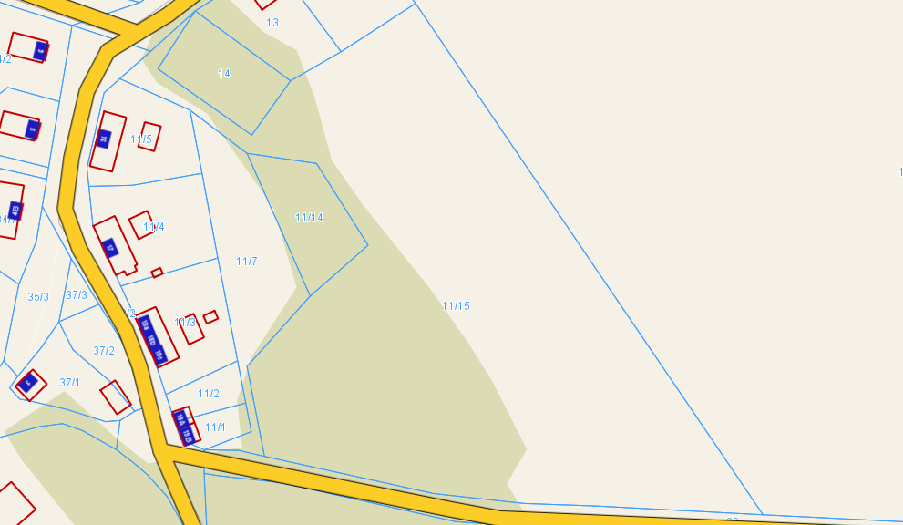

Załącznik nr 9
do Uchwały Nr XXXIII/243/2018
Rady Gminy Krzęcin
z dnia 12 lipca 2018 r.
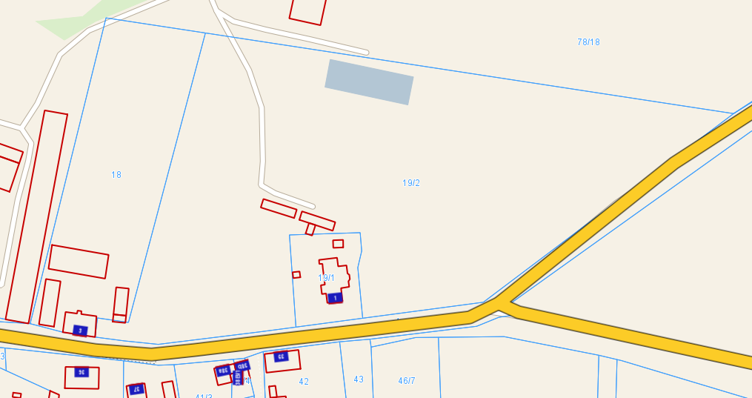
Załącznik nr 10
do Uchwały Nr XXXIII/243/2018
Rady Gminy Krzęcin
z dnia 12 lipca 2018 r.


